輸出結果:  
**1. 失敗結果**

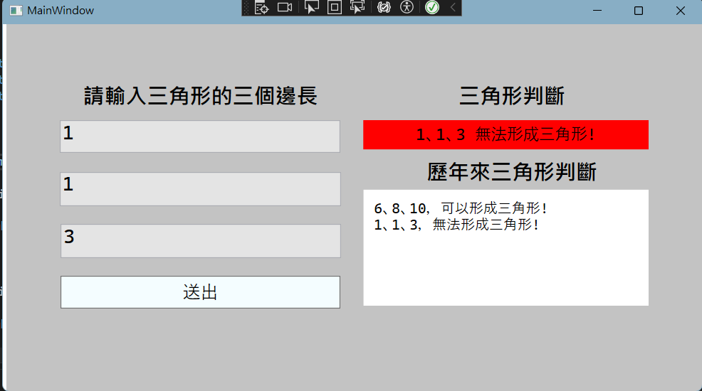  
**2. 成功結果**

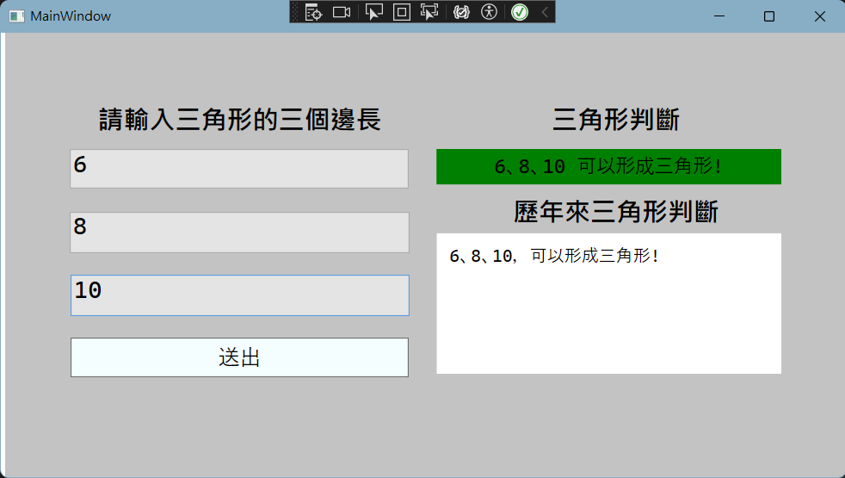

**3. Scroll 滾輪效果**

